направление 35.03.05 САДОВОДСТВО
профиль Декоративное садоводство и ландшафтный дизайн
ФГБОУ ВО "Тверской государственный университет"
БИОЛОГИЧЕСКИЙ ФАКУЛЬТЕТ
 | 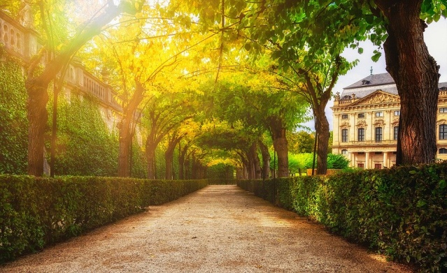 | Мы сами создаем красоту вокруг нас  Каким будет мир вокруг нас? Что привлекает больше – тенистый английский парк, французский регулярный сад, регламентированный японский пейзаж или удивительная российская эклектика? Что будет рядом – зависит только от нас, ведь современные подходы к ландшафтному дизайну ни в чем не ограничивают полет фантазии.  Почему сегодня важно получить профессиональное образование в сфере садоводства и ландшафтного дизайна?  Современные стратегии развития Российской Федерации и Тверской области, современные требования к благоустройству городских и сельских поселений предполагают укрепление кадрового и научного потенциала многих структурных подразделений сельского хозяйства и учреждений по благоустройству территорий во всех регионах России.  В настоящее время для замещения многих должностей необходимо наличие высшего профильного образования. Современный руководитель при принятии управленческих решений руководствуется профессиональными теоретическими знаниями, использует разнообразные методы решения поставленных задач, проводит грамотный анализ типичных и нестандартных ситуаций. Эти качества и обуславливают подготовку выпускника-бакалавра.  Какие задачи решают наши выпускники?  - планирование, создание и эксплуатация объектов декоративного садоводства и ландшафтного дизайна и их компонентов  - разработка современных технологий размножения и создания новых сортов садовых культур; питомниководство  - разработка современных технологий производства, хранения и первичной переработки продукции декоративных культур  - научные исследования в сфере декоративного садоводства и ландшафтного дизайна
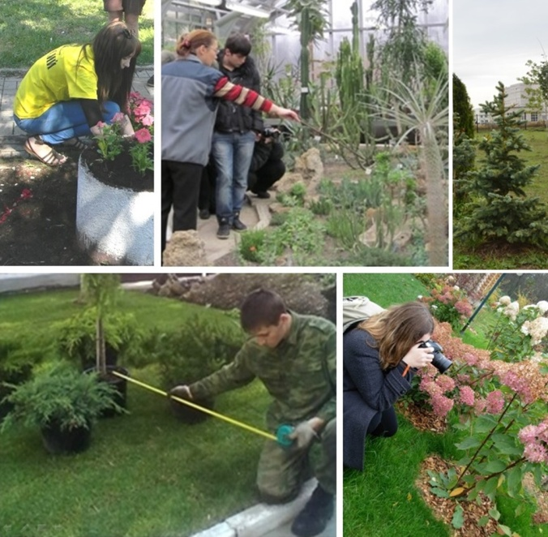

интересная высокооплачиваемая работа

возможность самовыражения

возможность дальнейшего профессионального роста
направление 35.03.05 – САДОВОДСТВО
профиль Декоративное садоводство и ландшафтный дизайн

форма обучения – очная
срок обучения – 4 года
степень – бакалавр

 | Порядок поступления:  Документы на очную форму обучения подаются в приемную комиссию. Начало приема документов – июнь 2022 г.  Подробная информация о правилах и условиях приёма см. http://priem.tversu.ru/, http://bio.tversu.ru  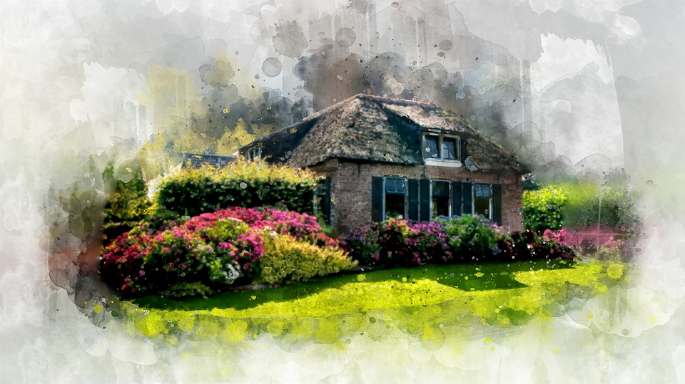 | Возможные профессии  ландшафтный дизайнер инженер зеленого строительства научный сотрудник  садовник, садовод питомниковод менеджер по контролю качества  эксперт семеновод агроном  цветовод растениевод виноградарь  Наши преимущества  - Бюджетная форма обучения  - Диплом государственного образца  - Высококвалифицированные кадры  - Тесная связь с работодателями  - Практикоориентированные программы  - Все уровни образования (бакалавриат, магистратура, аспирантура)  Вступительные испытания  для выпускников школы:  результаты ЕГЭ по:  - биологии (минимальный балл – 40)  - русскому языку (минимальный балл – 43)  - математике ИЛИ химии (минимальный балл – 39)  для выпускников СУЗов:  внутренние экзамены университета по:  - биологии (минимальный балл – 40)  - русскому языку (минимальный балл – 43)  - математике ИЛИ химии (минимальный балл – 39)
 | - Почтовый адрес:  - 170002, г. Тверь,  - пр-т Чайковского, д. 70, БИОЛОГИЧЕСКИЙ ФАКУЛЬТЕТ  - Cайт:bio.tversu.ru  - Телефон:(4822)32-06-80  - 8-905-600-99-07  - WhatsApp:8-905-600-99-07  - Эл. почта:bio@tversu.ru  - В контакте: https://vk.com/biotver | Количество бюджетных мест  В 2022 г. на направление Садоводство предварительно выделено 25 мест  Контакты:  Деканат биологического факультета  телефон:  8(4822) 32-06-80 (специалист по УМР Козлова Татьяна Васильевна)  8-905-600-99-07 (зам.декана Степанова Елена Николаевна)  e-mail:bio@tversu.ru  сайт факультета: http://bio.tversu.ru/

